VÝROČNÁ SPRÁVA
NEZISKOVEJ ORGANIZÁCIE PATRIAM, n. o.

za rok 2022

vypracovaná v zmysle zákona 213/1997 Z. z. o neziskových organizáciách poskytujúcich všeobecne prospešné služby v znení neskorších predpisov

V Stožok, 21.03.2023

OBSAH:

- ÚVOD.........................................................................................................3
- ZÁKLADNÉ IDENTIFIKAČNÉ ÚDAJE ..............................................4
- ORGÁNY PATRIAM, n. o. .......................................................................5
- PERSONÁLNE PODMIENKY .................................................................6
- DRUH POSKYTOVANEJ SOCIÁLNEJ SLUŽBY .................................8
- ŠTRUKTÚRA PRIJÍMATEĽOV ..............................................................9
- POSKYTOVANIE SOCIÁLNYCH SLUŽIEB........................................18
- PREHĽAD ČINNOSTÍ ZA ROK 2022 ..................................................23
- VÍZIA PATRIAM, n. o. ...........................................................................30
- STRATÉGIA PATRIAM, n. o. ..............................................................30
- EKONOMICKY OPRÁVNENÉ NÁKLADY ......................... ..............31
- ROČNÁ ÚČTOVNÁ ZÁVIERKA A ZHODNOTENIE ZÁKLADNÝCH
ÚDAJOV V NEJ OBSIAHNUTÝCH .....................................................32
- ZMENY A NOVÉ ZLOŽENIE ORGANIZÁCIE ..................................34

- ÚVOD
Nezisková organizácia PATRIAM, n. o. so sídlom Stožok č. 360, 962 12 Detva, IČO 50355309 vznikla dňa 23. 05. 2016 na základe rozhodnutia číslo: OU-BB-OVSS1-2016/017214 Okresného úradu v Banskej Bystrici podľa ustanovenia § 9 ods. 15 zákona NR SR č. 180/2013 Z. z. o organizácií miestnej štátnej správy a o zmene a doplnení niektorých zákonov a ust. § 9 ods. 2 zákona NR SR č. 213/1997 Z. z. o neziskových organizáciách poskytujúcich všeobecne prospešné služby v znení neskorších predpisov.

Nezisková organizácia PATRIAM, n. o. poskytuje v súlade v zmysle § 2 ods. 2 zák. č. 213/1997 Z. z. o neziskových organizáciách poskytujúcich všeobecne prospešné služby v znení neskorších predpisov poskytuje všeobecne prospešné služby:
poskytovanie sociálnej pomoci a humanitárna starostlivosť
V zmysle Zákona 448/2008 Z. z. o sociálnych službách a o zmene a doplnení zákona č. 455/1991 Zb. o živnostenskom podnikaní (živnostenský zákon) v znení neskorších predpisov:

- poskytovanie sociálneho poradenstva
- poskytovanie sociálnych služieb
- zriaďovanie zariadení sociálnych služieb

- ZÁKLADNÉ IDENTIFIKAČNÉ ÚDAJE
Názov organizácie: PATRIAM, n. o.

Sídlo organizácie: Stožok č. 360, 962 12 Detva

Sídlo prevádzky: Pstruša č. 341, 962 112 Detva

Právna forma: Nezisková organizácia (zákon č. 213/1997 Z.z.) neverejný poskytovateľ sociálnej služby

Štatutárny zástupca: Mgr. Martina Krupová

Druh sociálnej služby: Špecializované zariadenie

Forma sociálnej služby: pobytová – celoročná

Rozsah sociálnej služby: neurčitý čas

Zápis do registra poskytovateľov: 12. 08. 2016

Pod číslom: 337.1

IČO: 50355309

DIČ: 2120314922

Kontakt: 045/5380529, 0915820878

Email: martinakrupova13@gmail.com
web: www.patriam.sk
- ORGÁNY PATRIAM, n. o.
Orgánmi neziskovej organizácie PATRIAM, n. o. poskytujúcej všeobecne prospešné služby v zmysle štatútu sú:

- Správna rada
- Riaditeľ
- Revízor

- PERSONÁLNE PODMIENKY A ORGANIZAČNÁ ŠTRUKTÚRA ZARIADENIA

Personálne vybavenie Špecializovaného zariadenia Pstruša je stanovené v zmysle organizačnej štruktúry:

Všetci zamestnanci spĺňajú kvalifikačné predpoklady, pričom sa zamestnávateľ stará o prehlbovanie kvalifikácie zamestnancov, alebo o jej zvyšovanie. Aj samotný zamestnanec je povinný sústavne si prehlbovať kvalifikáciu na výkon práce dohodnutej v pracovnej zmluve. Prehlbovanie kvalifikácie je aj jej udržiavanie a obnovovanie, ktoré má prebiehať formou školení, kurzov, seminárov ale aj samo štúdiom odborných kníh a časopisov.
Zamestnanci na jednotlivých úsekoch prechádzajú rozličnými školeniami v závislosti od aktuálnych potrieb organizácie a legislatívnych zmien.
Vzdelávanie zamestnancov sa realizuje v súlade s internou smernicou Prijímanie zamestnancov – vzdelávanie zamestnancov. Organizácia má vypracovaný Plán rozvoja ďalšieho vzdelávania a zvyšovanie odbornej spôsobilosti zamestnancov na rok 2022. Pre odborných zamestnancov má organizácia vypracovaný Individuálny Plán rozvoja ďalšieho vzdelávania a zvyšovanie odbornej spôsobilosti zamestnancov na rok 2022. Externé vzdelávanie je zabezpečované prostredníctvom vzdelávacích inštitúcií a zamerané na tie činnosti, ktoré vyžadujú príslušné preškolenia (údržbár) resp. jeho absolvovanie je podmienkou kvalifikačných predpokladov príslušných zamestnancov (zdravotná sestra, sociálni pracovníci, opatrovateľky, ISR)
Každý novoprijatý zamestnanec prejde počas skúšobnej doby adaptačným procesom v súlade s internou smernicou Prijímanie zamestnancov – adaptácia zamestnancov, vyhodnotenie ktorého vyústi do zotrvania /nezotrvania/ v pracovnom procese aj po ukončení skúšobnej doby.

V roku 2022 absolvovali zamestnanci ŠZ vzdelávacie aktivity:

Názov vzdelávacej aktivity
Kvalita poskytovanej sociálnej služby a jej hodnotenie
Nové povinnosti poskytovateľov
Základné ľudské práva a slobody ako súčasť štandardov kvality
Psychoterapeutický rozhovor a komunikácia so psychicky chorým klientom
Prvá pomoc

Organizácia pravidelne vykonáva školenie zamestnancov v oblasti BOZP a PZS.
Všetci zamestnanci sa zúčastňujú plánovaného programu supervízie, ktorú zabezpečoval externý supervízor a v rámci ktorej sa získali a rozšírili profesionálne zručnosti zamestnancov pri riešení problémov prijímateľov – zvýšila sa profesionálna kompetencia.

- DRUH POSKYTOVANEJ SOCIÁLNEJ SLUŽBY
V špecializovanom zariadení sa poskytuje sociálna služba fyzickej osobe, ktorá je odkázaná na pomoc inej fyzickej osoby, jej stupeň odkázanosti je najmenej V. podľa prílohy č. 3 a má zdravotné postihnutie, ktorým je najmä Parkinsonova choroba, Alzheimerova choroba, pervazívna vývinová porucha, skleróza multiplex, schizofrénia, demencia rôzneho typu etiológie, hluchoslepota, AIDS alebo organický psychosyndróm ťažkého stupňa.

V špecializovanom zariadení sa
- Poskytuje
- Pomoc pri odkázanosti na pomoc inej fyzickej osoby
- Sociálne poradenstvo
- Sociálna rehabilitácia
- Ubytovanie
- Stravovanie
- Upratovanie, pranie, žehlenie a údržba bielizne a šatstva
- Osobné vybavenie
- Zabezpečuje
- Rozvoj pracovných zručností
- Záujmová činnosť
- Utvárajú podmienky na
- Vzdelávanie
- Úschovu cenných vecí

- ŠTRUKTÚRA PRIJÍMATEĽOV
V špecializovanom zariadení Patriam, Pstruša sa poskytuje sociálna služba fyzickej osobe, ktorá je odkázaná na pomoc inej fyzickej osoby. Kapacita ŠZ je 22 prijímateľov.

 | k 31.03.2022 | k 30.06.2022 | k 30.09.2022 | k 31.12.2022
Počet mužov | 12 | 11 | 11 | 10
Počet žien | 10 | 11 | 11 | 12
Priemerný vek PSS | 61,42 | 63,70 | 63,64 | 65,16
Počet mobilných PSS | 15 | 15 | 15 | 16
Počet čiastočne imobilných PSS | 2 | 2 | 2 | 2
Počet imobilných PSS | 5 | 5 | 5 | 4
Počet PSS so stupňom odkázanosti V. | 0 | 0 | 0 | 0
Počet PSS so stupňom odkázanosti VI. | 22 | 22 | 22 | 22
Prijatí prijímatelia | 3 | 1 | 0 | 3
Zomrelí prijímatelia | 2 | 0 | 0 | 1
Ukončený pobyt dohodou | 1 | 1 | 0 | 2

- POSKYTOVANIE SOCIÁLNYCH SLUŽIEB
PATRIAM, n. o. ponúka celé spektrum služieb v súlade so zákonom o sociálnych službách. Pri ich poskytovaní sa usilujeme podporiť a zvýšiť kvalitu každodenného života prijímateľa, zabezpečiť a ochraňovať jeho sociálne blaho, umožniť jednotlivcovi rozvoj osobnosti potenciálu vo všetkých jeho zložkách, zachovávať ľudskú dôstojnosť. Poskytujeme celoročnú pobytovú sociálnu službu.

ODBORNÉ ČINNOSTI:
- Základné sociálne poradenstvo
- Špecializované sociálne poradenstvo
- Pomoc pri odkázanosti FO na pomoc inej FO podľa prílohy č. 3 v rozsahu podľa prílohy č. 4
- Pomoc pri uplatňovaní práv a právom chránených záujmov
- Sociálna rehabilitácia
- Rozvoj pracovných zručností

sociálne poradenstvo je odborná činnosť zameraná na pomoc fyzickej osobe v nepriaznivej sociálnej situácii. Vykonáva s na úrovni základného sociálneho poradenstva a špecializovaného sociálneho poradenstva. Pri bežných problémoch každodenného života je poskytované sociálnou pracovníčkou. V prípade potreby špecializovaného sociálneho poradenstva a pri riešení problémov presahujúcich kompetencie bazálneho sociálneho poradenstva je daný problém konzultovaný resp. priamo riešený s odborníkom z oblasti, ktorej sa týka.
Pomoc pri odkázanosti fyzickej osoby na pomoc inej fyzickej osoby v zmysle zákona 448/2008 Z. z. o sociálnych službách
Pomoc pri uplatňovaní práv a právom chránených záujmov je zameraná najmä na poradenstvo pri vybavovaní úradných záležitostí
Sociálna rehabilitácia zameriavame sa na podporu samostatnosti, nezávislosti, sebestačnosti FO rozvojom a nácvikom zručností alebo aktivizovaním schopností a posilňovaním návykov pri sebaobsluhe.
Rozvoj pracovných zručností zameriavame sa o osvojenie pracovných návykov a zručností FO pri vykonávaní pracovných aktivít pod odborným vedením na účel obnovy, udržania alebo rozvoja jej fyzických schopností, mentálnych schopností a pracovných schopností

Dôraz kladieme na individualizovanie starostlivosti a posilnenia nezávislosti, sebestačnosti a sebarealizácie cieľovej skupiny prijímateľov sociálnej služby vychádzajúc z psychologickej, lekárskej a sociálnej diagnostiky koncentrovanej do používaných metód a postupov v súlade s prejavmi ochorení.
Usilujeme sa zabezpečiť cieľovej skupine prijímateľov sociálnej služby bezpečné prostredie pri zachovaní ich ľudskej dôstojnosti a rovnakého rešpektu aký sa prejavuje ktorémukoľvek inému človeku, sprostredkovať dostatok informácií a koordinované služby, ako zdravotnícky, tak aj sociálne.

OBSLUŽNÉ ČINNOSTI
- Ubytovanie
- Stravovanie
- Upratovanie, pranie, žehlenie a údržba bielizne a šatstva
- Utváranie podmienok na úschovu cenných vecí
- Zabezpečenie záujmovej činnosti

Ubytovanie
Sociálna služba sa poskytuje v jednopodlažnej budove, ktorej majiteľom je PATRIAM, n.o. Vonkajší exteriér aj vnútorný interiér budovy sú upravené bezbariérovo s prihliadnutím na rôzne pohybové obmedzenia prijímateľov.
Zónou oddychu a relaxu je aj veľká záhrada, v ktorej prijímatelia radi trávia voľné chvíle. Ide o prostredie motivujúce a inšpirujúce pre získavanie pozitívnych zážitkov a relaxáciu spojenú s oddychom a zároveň je aj miestom spoločných stretnutí s prijímateľmi, známymi a rodinou.

Stravovanie
Stravovanie je jednou z nevyhnutných služieb poskytovaných prijímateľom PATRIAM, n. o. Priamo súvisí s uspokojovaním jednej zo základných ľudských potrieb človeka s výživou, ktorá je nielen fyziologickým procesom uspokojovania potrieb organizmu človeka, ale aj zabezpečovaním všetkých materiálnych a funkčných nárokov organizmu na udržanie jeho rastu, zdravia a výkonnosti.
Za stravovanie sa v zariadení sociálnych služieb považuje poskytovanie stravy v súlade so zásadami zdravej výživy a s prihliadnutím na vek a zdravotný stav prijímateľov. Prijímateľom sociálnej služby sa poskytuje celodenné stravovanie, za ktoré sa považujú raňajky, desiata, obed, olovrant a večera. Pri diabetickej diéte sa podáva aj druhá večera. Stravovanie prijímateľom sa zabezpečuje prípravou stravy vo vlastnej stravovacej prevádzke podľa jedálneho lístka.
Jedálny lístok je zostavovaný stravovacou komisiou, ktorej členmi sú aj samotní prijímatelia, ktorí na komunite dávajú návrhy na zostavenie jedálneho lístka. Zdravotná sestra zostavuje jedálny lístok pre diabetikov. Pri zostavovaní jedálneho lístka sa prihliada aj na rôznorodosť podmienok a zvyklosti danej lokality, sezónnosť produktov a špecifiká cieľových skupín s cieľom naplánovať chutné, rôznorodé a výživné jedlá. Súčasťou stravy je denne čerstvé ovocie a zelenina. Zvýšená pozornosť sa venuje aj pitnému režimu prijímateľov počas celého roka s mimoriadnym dôrazom na pitný režim v letných mesiacoch.

Upratovanie, pranie, žehlenie a údržba bielizne a šatstva
Pri napĺňaní týchto činností aktívne participujú aj samotní prijímatelia sociálnej služby, v rámci pracovnej terapie realizujú skladanie a rozdeľovanie prádla, rovnako sa aktívne podieľajú na upratovaní interiéru a čistení exteriéru budovy.

Utváranie podmienok na úschovu cenných vecí
Pri príchode prijímateľa sociálnej služby do zariadenia, alebo počas jeho pobytu v zariadení, má právo požiadať o úschovu cenných vecí. Úschove cenných vecí spadá do kompetencie sociálneho pracovníka, ktorý vedie potrebnú agendu a smernicu pre úschovu cenných vecí.

Zabezpečenie záujmovej činnosti
Jednou z veľmi dôležitých činností v zariadení je organizácia voľného času prijímateľov a jeho vypĺňanie zmysluplnými aktivitami. Pri práci s prijímateľom sociálnej služby využívame rôzne metódy, techniky a formy práce s prijímateľom. Kladieme dôraz na jeho rehabilitáciu zahrňujúcu všetky zložky – liečebnú, sociálnu, výchovnú aj pracovnú s cieľom komplexného a koordinovaného využívania medicínskych, sociálnych, výchovných a pracovných prostriedkov na nácvik a precvičovanie jednotlivca do najvyššej miery s cieľom umožniť mu začlenenie do spoločnosti rozumejúc tým najmä jeho účasť na rôznych aktivitách spoločenského, verejného a súkromného života prostredníctvom im vhodných programov a aktivít.
Realizujeme aj iné aktivity, pri realizácii ktorých volíme formy a metódy práce s prijímateľom prispôsobené telesnému a psychickému stavu prijímateľa za jeho aktívnej účasti pod vedením odborného, profesionálne vystupujúceho a kooperujúceho personálu.
Tieto aktivity sú súčasťou kvalitného programu prijímateľov sociálnej služby, ktorý je terapeutický a dôležitý pre duševný a psychický stav klientov. Poskytujeme prijímateľom nevyhnutnú fyzickú činnosť, adekvátnu mentálnu stimuláciu a príležitosť k vzájomnému zbližovaniu a spoločenskému životu. Tieto aktivity vychádzajúce z potrieb prijímateľov a zohľadňujúc funkčné, fyziologické a psychologické zvláštnosti prijímateľov obsahujú zábavnú aj terapeutickú časť, aby bola zabezpečená vyváženosť.

Záujmová a kultúrna činnosť, pracovná terapia
Základnou metódou používanou pri práci s prijímateľom je rozhovor, ktorý realizujeme jednak ako samostatnú metódu, rovnako ako aj jednu z techník pri realizácii iných metód. Neoddeliteľnou súčasťou rozhovoru je aj ďalšia využívaná metóda, ktorou je pozorovanie ako zámerné a plánované sledovanie prijímateľa s cieľom rozpoznania jeho potrieb, napríklad u prijímateľov trpiacich ochorením demencie, alebo napríklad s cieľom spoznania prijímateľovho vnútorného prežívania. Zabezpečované programy a aktivity prijímateľov sociálnej služby:
- Záujmové činnosti
- Cvičenie, vychádzky
- Kultúrne programy
- Duševná práca
- Činnosti každodenného života
- Sociálna rehabilitácia

Činnosti s prijímateľmi zabezpečujeme v rámci vlastného plánu, aby boli zachované ich fyzické možnosti a pokiaľ je to možné zlepšiť aj psychické schopnosti prijímateľa, čím sa podporia aj sociálne kontakty prijímateľov sociálnej služby. K udržaniu či zlepšeniu aktuálneho zdravotného stavu, duševnej rovnováhy a rozvoju sebestačnosti realizujeme záujmové činnosti a to kultúrnu a spoločenskú činnosť, pracovnú terapiu, športovú a rekreačnú činnosť, ktoré sú zamerané na rozvoj schopností a zručností prijímateľa. Prijímatelia sa starajú o vysadené kvety a záhradku (výsadba, zalievanie, burina), pozametajú dvor, vonkajšie priestory, pomáhajú v jedálni pri prestieraní a mnohé iné činnosti, ktoré im dovolí vykonávať ich zdravotný stav. Okrem spomínaných činností, naši prijímatelia veľmi obľubujú exkurzie, výlety, športové súťaže a rôzne kultúrno-spoločenské posedenia a podujatia. Pri priaznivom počasí sa absolvujú prechádzky do blízkeho okolia obce.
Okrem už spomínaných činností, zariadenie sprostredkováva prijímateľom služby nad rámec odbornej, obslužnej a ďalšej činnosti, a to:
- Pedikúra
- Kadernícke služby
Tieto služby sú zabezpečované pre prijímateľov podľa ich záujmu a potreby.

- PREHĽAD ČINNOSTÍ USKUTOČNENÝCH ORGANIZÁCIOU ZA ROK 2022

Január - Rok 2022 sme začali tradične malým posedením, kde sme si popriali všetko dobré do Nového roka a pripili sme si detským šampanským. V tomto mesiaci sme sa pripravovali na sviatky veselosti – Fašiangy, a venovali sme sa výrobe jarnej výzdoby na okná.

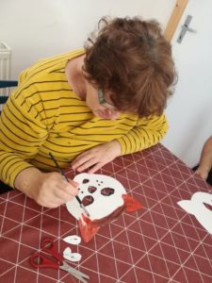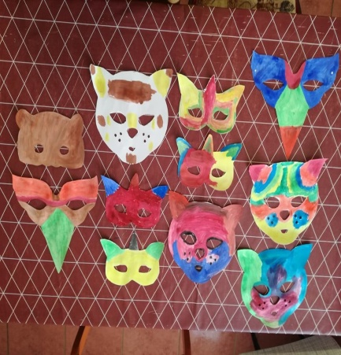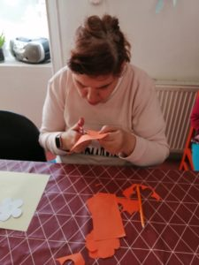

Február - Obdobie, keď sa lúči zima a my vítame prichádzajúcu jar, je obdobím radosti a veselosti, pestrých karnevalových masiek, zábavy, tanca a voňavých sladučkých šišiek. Fašiangy každoročne v našom zariadení už tradične vrcholia pestrým a veselým karnevalom. 14. februára sa nielen na Slovensku, ale všade vo svete oslavuje sviatok sv. Valentína- patróna zaľúbených. V našom podaní bol Valentín hlavne dňom oslavy priateľstva. Prijímatelia v našom zariadení si posedeli pri dobrom koláčiku a kapučíne.

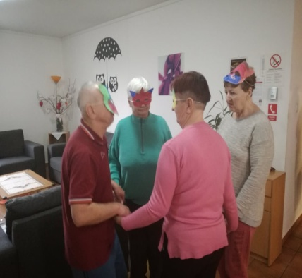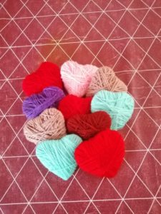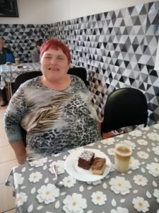

Marec - Ani tento rok sme v našom zariadení nezabudli začiatkom marca na sviatok všetkých žien- Medzinárodný deň žien. Žena je slovo, ktoré skrýva v sebe čaro, krásu, duchaplnosť i zmyselnosť. Bez žien by bol svet pustý ako lúka bez kvetov. Vzhľadom na situáciu, ktorú spôsobil vírus Covid – 19 sme tento krát nešli na koláčik do našej obľúbenej cukrárne, ale posedeli sme si pri ňom aj s dobrou kávičkou v Našom zariadení.

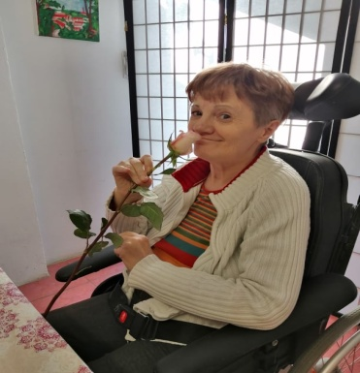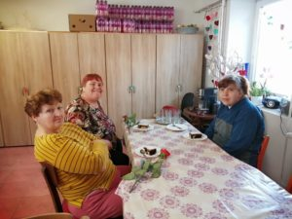

Apríl - Na začiatku mesiaca Apríl Nás čakali sviatky jari, a tak sme sa na ne aj patrične pripravovali zdobením veľkonočných vajíčok. V rámci pracovných činnosti sme sa venovali pleteniu košíkov z prírodného materiálu- pedig. Krásne počasie nám prialo a preto naše kroky viedli na Masarykov dvor, kde sme v jazierku obdivovali rybky, a vo výbehoch kone. Na 22. apríla pripadá Deň Zeme, v našom zariadení sme si tento deň uctili úpravou našej záhradky a sadením cibuľky.

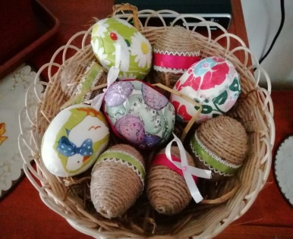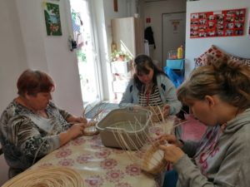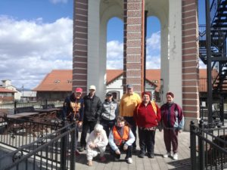

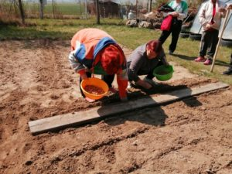

Máj - Mesiac máj sa niesol v našom zariadení v duchu osláv a prijemných stretnutí. Na začiatku mesiace sme oslavovali krásne životné jubileum nášho prijímateľa 70. rokov. Po uvoľnení opatrení opäť do nášho zariadenia môžu chodiť návštevy za našimi prijímateľmi. Jednu takúto vzácnu návštevu privítal aj pán Dezider S. , spríjemnili nám deň hrou na heligónke. V tomto mesiaci sme sa venovali aj úprave nášho okolia. Na konci mája sme si spravili výlet do mesta Žiar nad Hronom, kde sme navštívili Krajskú hvezdáreň a planetárium Maximiliána Hellu.

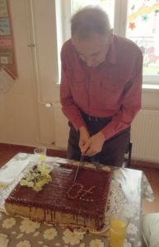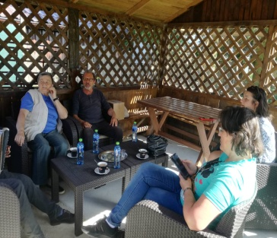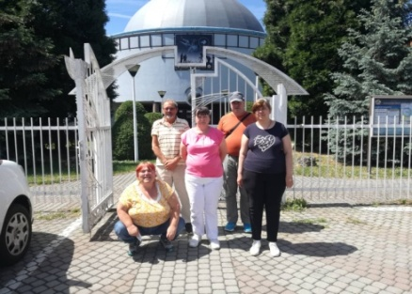

Jún - Ani tento rok sme nezabudli na našu pravidelnú vychádzku do mesta Detva, kde si chodíme posedieť na zmrzlinu. V rámci tejto vychádzky sme sa boli poprechádzať aj po námestí.
Teplé letné dni naši prijímatelia trávili v záhrade nášho zariadenia. V rámci medzinárodného dňa piknikov sme si aj my jeden urobili v našom altánku. Prijímatelia sa porozprávali, oddýchli si, a zabavili sa pri spievaní ľudových piesní.

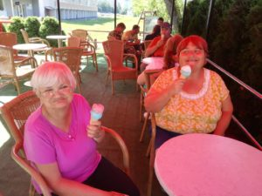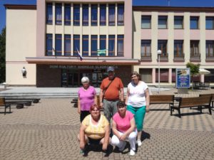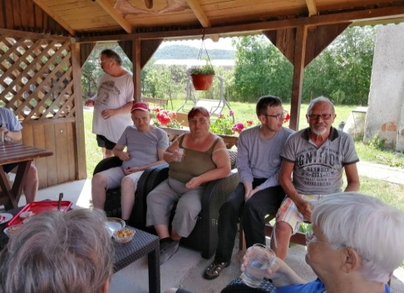

Júl - Mesiac júl sme u nás privítali krásnou akciou, Dňom rodiny. Tento deň obyvatelia strávili so svojimi blízkymi a rodinami. Pochutnali sme si na dobrom guláši a zabavili pri dobrej hudbe. Vo Zvolene v arboréte na Bórovej hore počas celého mesiaca júl prebiehala výstava ruží a kaktusov. Túto výstavu sme si nenechali ujsť ani my. Po prechádzke v arboréte sme sa presunuli do lesníckeho a drevárskeho múzea. Sprievodca nás oboznámil s ťažbou a opracovaním dreva v minulosti. Priblížil nám život rodiny Ostroluckej a Ľudovíta Štúra. Na konci našej prehliadky sme obdivovali výstavu pod názvom: ,,Papierový svet“, ktorú tvorili budovy vyrobené z papiera z celého sveta.
Počasie nám tento rok prialo a veľa času sme trávili vonku, či už pri hraní nášho obľúbeného petangu, ako aj hraním rôznych športových hier. Ani cez leto sme nezabudli na záhradku o ktorú sme sa pravidelne starali, aby sme na jeseň mohli pozberať úrodu.

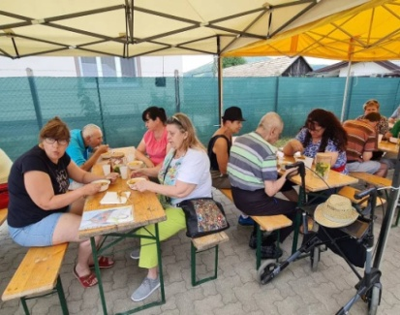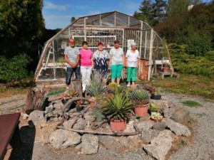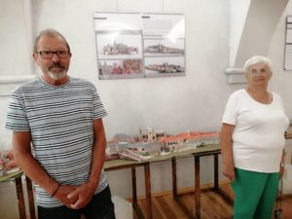

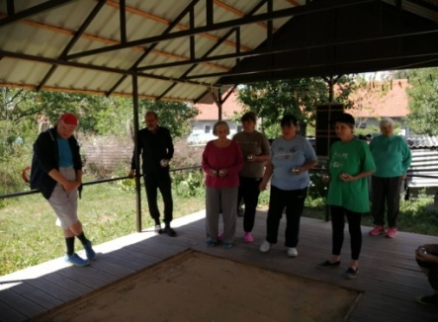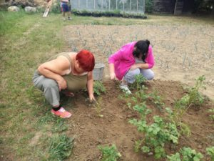

August - Tento rok sme sa v lete zamerali hlavne na spoznávanie nášho okolia. V mesiaci august sme navštívili Podpolianske múzeum v Detve, a nezabudli sme navštíviť ani Vígľašský zámok.

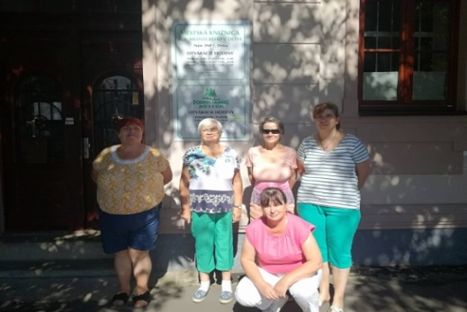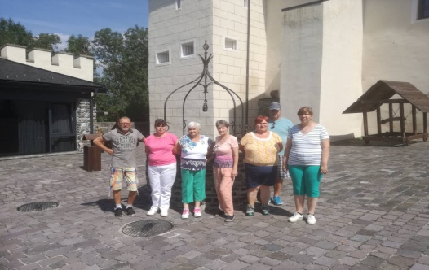

September - Leto pomaly už zatváralo dvere za sebou a my sme sa začali venovať jesennému tvoreniu. V rámci pracovných činnosti sme sa zameriavali hlavne na rozvoj jemnej motoriky a trpezlivosti. V mesiaci september sa u nás oslavovalo aj krásne životné jubileum našej prijímateľky Lucky B. 40 rokov.

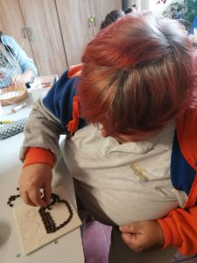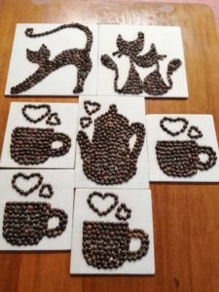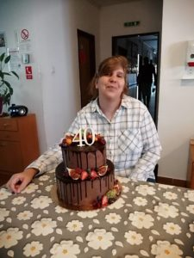

Október – V mesiaci október sme absolvovali náš posledný výlet v tomto roku. Navštívili sme Zoo v Bojniciach, kde chodíme každý rok, pretože sa nám tam veľmi páči.
Slnečné dopoludnia sme strávili pri rýľovaní a úprave našej záhrady. Pôdu sme si pripravili na zimu, aby sme na jar mohli opäť sadiť.
Na 15. október pripadá Svetový deň umývania rúk. V rámci tohto dňa sme si spolu s našimi prijímateľmi pripomenuli päť základných zásad umývania rúk. V tomto Covid období správne umývanie rúk je veľmi dôležité.

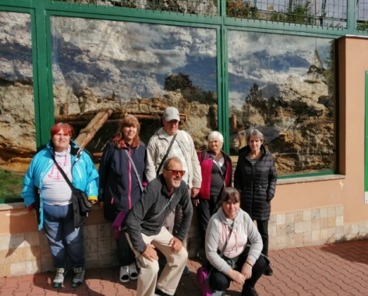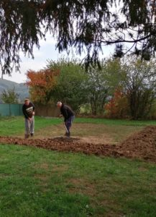

November - Na začiatku blížiacej zimy sme si urobili Hallowenskú party aj s nápaditými maskami. Prijímateľky Lucka, Gitka a Janka si urobili beauty deň v kaderníctve v meste Detva. Pani kaderníčke ďakujeme za krásne účesy. Pomaly sme sa začali chystať na tie najkrajšie sviatky v roku, Vianoce.

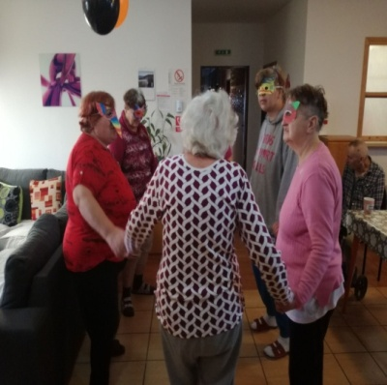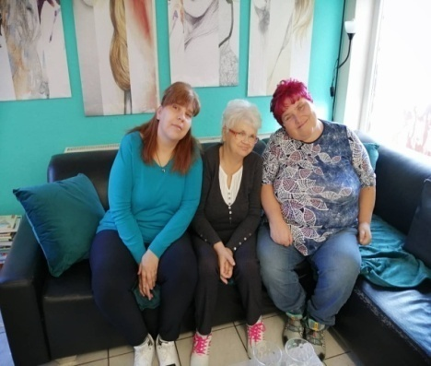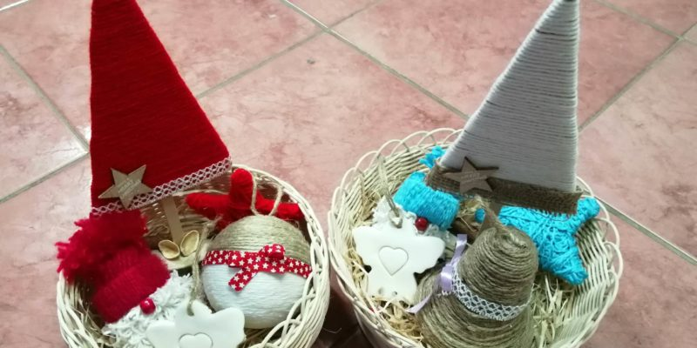

December – Na začiatku tohto mesiaca našich prijímateľov navštívil Mikuláš a doniesol im aj sladké balíčky. Dňa 08.12. sme sa vybrali do mesta Hriňová, pozrieť sa na výstavu pod názvom Medovníkové mesto. O týždeň na to sa v našom zariadení konal vianočný večierok, na ktorý si naši prijímatelia pripravili krátky program. Po štedrovečernej večery sa rozdávali darčeky, a potom sme sa už len zabávali pri dobrej hudbe. Pred Vianocami nás navštívili Jednota dôchodcov obce Stožok a OZ Môj Stožok, spoločne sme si zaspievali vianočné koledy. Neprišli naprázdno doniesli nám krabičky kde vložili kúsok lásky. Aj tento rok naše zariadenie navštívili Betlehemci z Detvy, ktorí nám zaželali pokojné a požehnané vianočné sviatky. Ani Kubo nechýbal, aby nás vyšibal. Posledné dni v roku 2022 nám prišiel spríjemniť hrou na harmonike syn jedného z našich prijímateľov.

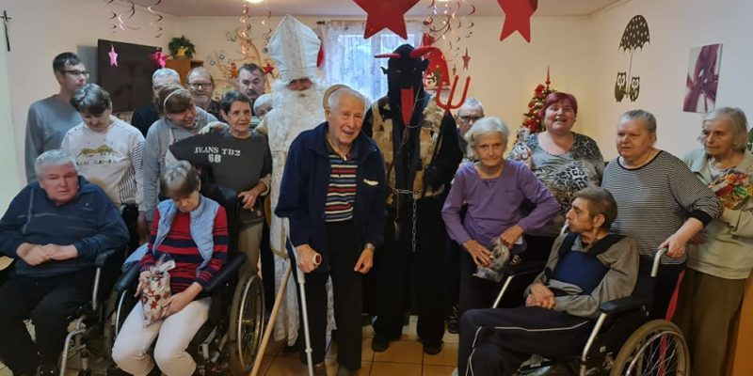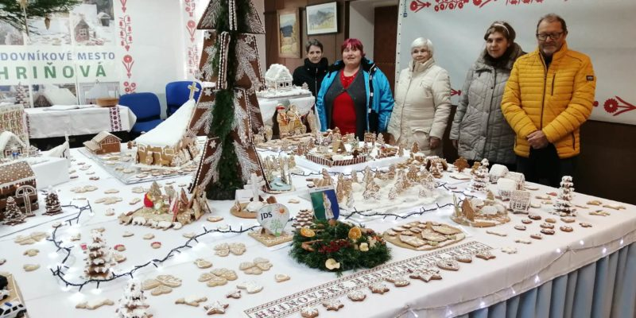
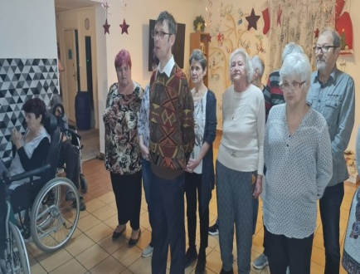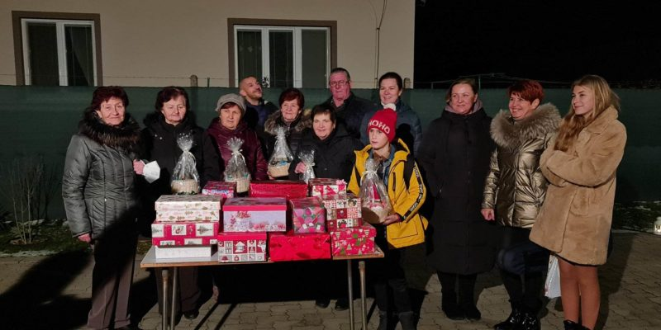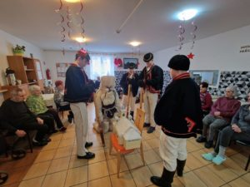

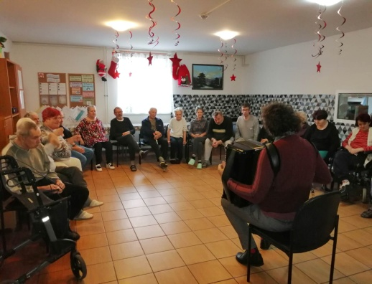

- VÍZIA PATRIAM, n. o.
Víziou neziskovej organizácie PATRIAM, n. o. je:

- vytvoriť a zabezpečiť prostredie vzájomného rešpektu, dôvery, ľudského a zároveň profesionálneho i odborného prístupu k prijímateľom
- vytvoriť prostredie, ktoré podporuje a udržuje čo najvyššiu možnú mieru sebestačnosti prijímateľov sociálnych služieb
- zachovávať kontakt s rodinou, blízkymi a komunitou pri poskytovaní sociálnej služby
- prijímateľ sociálnej služby je našim partnerom a jeho názor je pre nás dôležitý

- STRATÉGIA PATRIAM, n. o.

- rešpektovanie slobody a hodnôt prijímateľov sociálnych služieb
- implementácia nových poznatkov v oblasti sociálnych služieb na podmienky nášho zariadenia
- spolupráca s inými zariadeniami sociálnych služieb
- realizácia supervízie a poradenstva
- zapájanie sa do projektov
- podpora dobrovoľníckej činnosti
- dodržiavať maximálny počet prijímateľov sociálnej služby na jedného zamestnanca a dodržiavať minimálny percentuálny podiel odborných zamestnancov na celkovom počte zamestnancov v zmysle zákona č.448/2008 Z.z. o sociálnych službách ako plnenie personálnych podmienok kvality poskytovaných sociálnych služieb
- udržať odbornú úroveň vedomostí a zručností zamestnancov (plánovanie zvyšovania kvalifikácie zamestnancov)
- efektívne využívanie finančných zdrojov

- EKONOMICKY OPRÁVNENÉ NÁKLADY ZA ROK 2022

EKONOMICKY OPRÁVNENÉ NÁKLADY ZA ROK 2022
Názov organizácie | PATRIAM, n. o.
Druh poskytovanej sociálnej služby | Špecializované zariadenie
Forma poskytovanej sociálnej služby | celoročná
Počet mesiacov poskytovania uvedenej soc.sl. v roku | 12
Kapacita podľa registra | 22
POLOŽKY | Celkové EON uvedenej sociálnej služby za rok | EON na mesiac na klienta podľa kapacity
a) mzdy, platy a ostatné osobné vyrovnania vo výške, ktorá zodpovedá výške platu a ostatných osobných vyrovnaní podľa osobitné predpisu | 249.725,28 | 945,93
b) poistné na verejné zdravotné poistenie, poistné na sociálne poistenie a povinné príspevky na starobné dôchodkové sporenie platené zamestnávateľom v rozsahu určenom podľa písmena a) | 85.741,33 | 324,78
c) tuzemské cestovné náklady
d) výdavky na energie, vodu a komunikácie | 12.621,79 | 47,81
e) výdavky na materiál okrem reprezentačného vybavenia nových interiérov | 34 078,41 | 129,08
f) dopravné | 12.738,83 | 48,25
g) výdavky na rutinnú údržbu a štandardnú údržbu okrem jednorazovej údržby objektov alebo ich častí a riešenia havarijných stavov | 147,53 | 0,56
h) nájomné za prenájom nehnuteľností alebo inej veci okrem dopravných prostriedkov a špeciálnych strojov, prístrojov, zariadení, techniky, náradia a materiálu najviac vo výške obvyklého nájomného, za aké sa v tom čase a na tom mieste prenechávajú do nájmu na dohodnutý účel veci toho istého druhu alebo porovnateľné veci | 15,00 | 0,06
i) výdavky na službu | 18.835,66 | 71,35
j) výdavky na bežné transfery v rozsahu vreckového podľa osobitného predpisu, odstupného, odchodného, náhrady príjmu pri dočasnej pracovnej neschopnosti zamestnanca podľa osobitného predpisu | 1.642,12 | 6,22
k) odpisy hmotného majetku a nehmotného majetku podľa účtovných predpisov | 17.240,25 | 65,30
EON náklady spolu | 432.786,20 | 1.639,34

- ROČNÁ ÚČTOVNÁ ZÁVIERKA A ZHODNOTENIE ZÁKLADNÝCH ÚDAJOV V NEJ OBSIAHNUTÝCH

V súlade s § 4 ods. 2 zákona č. 431/2002 Z. z. o účtovníctve v znení neskorších predpisov, n.o. účtuje v sústave podvojného účtovníctva.

Dňa 18.04.2023 bol vykonaný audit účtovnej závierky v súlade so Zákonom č. 540/2007 Z. z. o audítoroch, audite a dohľad nad výkonom auditu a o zmene a doplnení Zákona č. 431/2002 Z. z. o účtovníctve v znení neskorších predpisov a ostatnými právnymi normami v Slovenskej republike za účtovné obdobie roku 2022 a následne audit súladu výročnej správy zostavenej podľa §20 Zákona č. 431/2002 Z. z. v platnom znení s auditovanou účtovnou závierkou

Náklady za rok 2022
p.č. | Náklady | €
1. | Spotreba materiálu | 41 010,66
2. | Spotreba vody a energie | 9 014,02
3. | Služby (stravovanie, účtovné, poštovné, telefón ...) | 22 397,55
4. | Mzdové náklady a poistenia | 249 725,28
5. | Zákonné sociálne poistenie a sociálne náklady | 87 383,45
6. | Ostatné náklady | 29 536,56
Náklady spolu |  | 439 067,52

Výnosy za rok 2022
p.č. | Výnosy | €
1. | Predaj služieb | 131 352,97
2. | Prijaté dary, príspevky | 2 579,78
4. | Dotácie | 337 344,00
5. | Ostatné príjmy
Výnosy spolu |  | 471 276,75

Za rok 2022 dosiahla nezisková organizácia kladný hospodársky výsledok v sume
32 209,23 €.
Prehľad rozsahu príjmov v členení podľa zdrojov za rok 2022
p.č. | Príjmy | €
1. | Prijaté príspevky od FO | 430,00
2. | Prijaté dary od PO | 280,00
3. | Dotácia VUC | 131 849,00
4. | Dotácia UPSVaR
5. | Dotácia MPSVaR | 205 495,00
6. | Príspevky z 2% | 1 869,78

Stav a pohyb majetku a záväzkov k 31.12.2022
Druh majetku
Neobežný majetok /netto/:
Stavby, pozemky | 282 154,50
samost. hnut. veci | 7 754,89
drobný DHM
obstaranie DHM
Obežný majetok
Zásoby | 1191,12
Ostatné pohľadávky | 540,00
Pohľ. z obch. styku
Finančné účty
Pokladňa, ceniny | 197,85
Bankové účty | 5 982,28
Časové rozlíšenie | 1 327,65
Majetok spolu | 299 148,29

Druh záväzku
Dlhodobé záväzky:
Záväzky zo soc. fondu | 3 318,21
Ostatné dlhodobé záväzky | 7 648,22
Krátkodobé záväzky:
Záväzky z obchod. styku | 969,96
Záväzky voči zamestnancom
Záväzky voči poisťovniam | 6 699,57
Záväzky voči ŠR a samospráve | 110,00
Ostatné krátkodobé záväzky | 56 630,34
Bankové úvery | 185 092,00
Rezervy | 7 089,06
Záväzky spolu | 267 557,36

- ZMENY A NOVÉ ZLOŽENIE ORGANIZÁCIE

Správna rada PATRIAM, n. o. sa neuzniesla na žiadnych zmenách v štatúte.

Výročná správa bola schválená Správnou radou PATRIAM, n. o. zápisnicou č. 16 zo dňa 15.4.2022.

Mgr. Martina Krupová
štatutárny zástupca n. o.

